HỌ VÀ TÊN: .......................................................................................................
BÀI ÔN TẬP TOÁN SỐ 16
A. TRẮC NGHIỆM:
Khoanh vào chữ đặt trước câu trả lời đúng:
Câu 1: (1,0 điểm)
a) Cho dãy số 12, 14, 16,….,….., 22, 24. Các số cần điền vào chỗ chấm là:
A. 18, 20 B. 17, 18 C. 16, 17
b) Số liền trước của 41 là:
A. 39 B. 40 C. 42
Câu 2. (1,0 điểm).
a) Hiệu của 46 và 8 là:
A. 18 B. 28 C. 38
b) Phép tính nào dưới dưới đây có kết quả là 78?
A. 30 + 35 B. 23 + 55 C. 50 + 23
Câu 3. (1,0 điểm).
a) Tháng 12 có ……. ngày
A. 30 ngày B. 31 ngày C. 28 ngày
b) Dấu thích hợp vào ô trống là: 56 + 5 34 + 28
A. > B. < C. =
Câu 4: (1,0 điểm).
a) Hà có 26 quả cam, Mẹ cho Hà thêm 7 quả cam nữa. Hỏi Hà có tất cả bao nhiêu quả cam?
A. 35 B. 34 C. 33
b) Điền vào chỗ chấm:

8kg + 10kg + 5kg = ……..
16l – 9l + 25l = …
Câu 5: (1 điểm).
a) Hình bên có 3 điểm thẳng hàng là:
A. A, B, C
B. A, E, D
C. C, D, E
b) Hình bên có …..hình tam giác
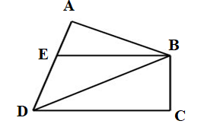
A. 2 B. 3 C. 4
Câu 6: (1 điểm): Điền số thích hợp vào ô trống:
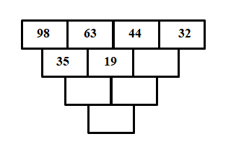

B. TỰ LUẬN
Câu 1: (1,0 điểm). Đặt tính rồi tính:
32 + 58 83 – 46 18 + 45 71 - 28
………………………………………………………………………………………………………………………………………………………………………………………………………………………………………………………………
Câu 2: (1,0 điểm). Tính:

- 15 + 33 + 7
- 42 – 9 + 16
…………………………………………………………………………………………………………………………………………………………………………
Câu 3: (1 điểm)
Vườn cây nhà bác Hùng có 36 cây cam, số cây quýt nhiều hơn số cây cam là 8 cây. Hỏi trong vườn nhà bác Hùng có bao nhiêu cây quýt?
Bài giải ………………………………………………………………………………………………………………………………………………………………………………………………………………………………………………………………
Câu 4: (1 điểm): Tính độ dài đường gấp khúc ABCD:
A 15cm B
7cm
C D
15 cm
Bài giải ………………………………………………………………………………………………………………………………………………………………………………………………………………………………………………………………

